**TRƯỜNG ĐẠI HỌC QUỐC GIA THÀNH PHỐ HỒ CHÍ MINH**

**TRƯỜNG ĐẠI HỌC KHOA HỌC TỰ NHIÊN**





**|Bảng kế hoạch|**

**Report Test management tools**

**|Thành viên|**

**20120573 – Nguyễn Phú Tân**

**20120560 _ Cao Đinh Quí**

**20120542 _ Trịnh Thị Tuyết Nhung**

**20120590 _ Nguyễn Trọng Thuận**

**Thành phố Hồ Chí Minh, 23 tháng 10 năm 2023**

**MỤC LỤC**

1. Quá trình cài đặt: 3

2. Quá trình sử dụng: 4

2.1. Quản lý testcases: 4

2.2. Quản lý test requirements: 8

2.3. Quản lý bug reports: 8

# Quá trình cài đặt:

* Công cụ sử dụng: Katalon Studio
* Link download: <https://katalon.com/download>
* Phiên bản: Windown 64 – Ver. 9.2.0
* Các bước cài đặt:
  + 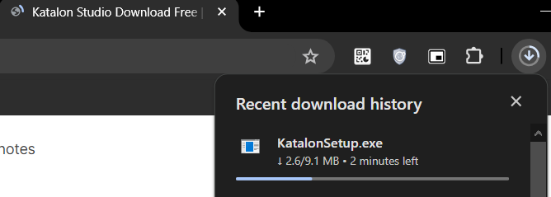Truy cập liên kiết trên và chọn phiên bản phù hợp với thiết bị.
  + Mở file KatalonSetup.exe để tiến hành cài đặt.
  + 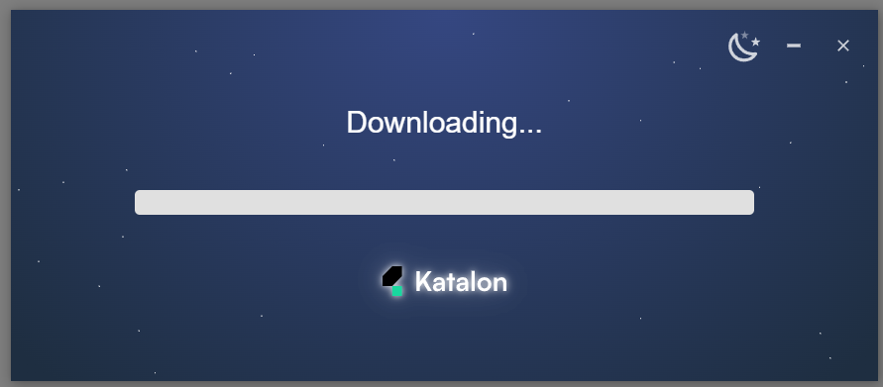Chờ cho quá trình download hoàn thành.
  + Ảnh có chứa văn bản, phần mềm, Biểu tượng máy tính, Phần mềm đa phương tiện

    Mô tả được tạo tự độngSau khi cài đặt xong, ta có thể mở Katalon Studio với giao diện như hình.

# Quá trình sử dụng:

* 1. **Quản lý testcases:**

Nhóm sử dụng cấu trúc sau để quản lý testcases theo từng loại hình kiểm thử và chức năng:

Dưới đây là hình ảnh quản lý Testcases trong đồ án:

Test case sẽ luôn đi kèm với Test data, cho nên nhóm cũng sử dụng cấu trúc tương tự để quản lý test data:

Có một số test cases ngoài sử dựng các data file thì cùng sử dụng các resource khác như hình ảnh, file,… Cho nên để quản lý các Data Resource đó nhóm đã tạo thêm một folder riêng dùng để quản lý chúng:

Tương tự, cùng một “công thức”, Test Suites cũng có cách quản lý tương đồng:

* 1. **Quản lý test requirements: N/A**
  2. **Quản lý bug reports:**

Report sẽ được sinh ra trong quá trình chạy các Test Suites nên cấu trúc được sinh ra bởi Katalon:

Ngoài quản lý Report trực tiếp trong Test Source, Katalon cũng hỗ trợ TestOps giúp quản lý Report ngay trên Cloud:

Có thể thấy Katalon hỗ trợ rất tốt trong việc quản lý các Report giúp các Tester tiết kiệm được thời gian trong việc đưa ra một quy chuẩn chung trong quản lý cũng như kiểm soát chất lượng Report.

Dưới đây là một vài hình ảnh bằng chứng về các Test Suites của nhóm (chi tiết xem tại folder “Test Report From TestOps”):